- 對的打○、錯的打╳；20分
  - ( )昆蟲的身體分成頭、胸、腹三部分。
  - ( )可以用眼睛來分辨清水和鹽水。
  - ( )外形不同的昆蟲，運動方式也不一樣。
  - ( )水加越多，糖水就會越濃。
  - ( )捕捉昆蟲是愛護動物的行為。
  - ( )沙放進水裡，會沈到杯底，不能溶解在水裡。
  - ( )後腿較粗的昆蟲，通常比較會跳
  - ( )螞蟻的六隻腳都長在腹部。
  - ( )把冰放在空氣中會慢慢的溶化。
  - ( )用力吹肥皂水，可以吹出很大的泡泡。
- 選出對的答案：14分
  - ( )哪一個方法可以把糖水沖淡？加糖加水加沙子。
  - ( )哪一項不是每一隻螞蟻都有的外形特徵？觸角眼睛翅膀。
  - ( )昆蟲指的是有幾隻腳的小動物？4隻6隻8隻。
  - ( )水要怎樣才能結冰？放進冷凍庫放進陰涼的地方放進冰水裡。
  - ( )螞蟻和蜜蜂相同的地方是運動方式腳的數目嘴的形狀。
  - ( )頭三角形，前腳彎彎刺刺像鐮刀的是蝗蟲蝴蝶螳螂。
  - ( )怎麼知道鹽水變淡了？用口嚐嚐看用眼睛看顏色變淡了。
- 切一小塊肥皂放進水中過一段時間後，會有哪些現象發生？對的打ˇ：10分
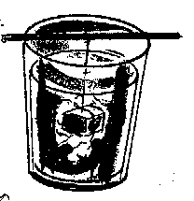
  - ( )水變白色混濁。
  - ( )肥皂塊變大塊。
  - ( )聞起來有肥皂味
  - ( )肥皂摸起來濕濕滑滑的。
  - ( )切開肥皂，會發現裡面和外面一樣是軟軟的。
- 下面哪些是昆蟲，在□打ˇ：16分
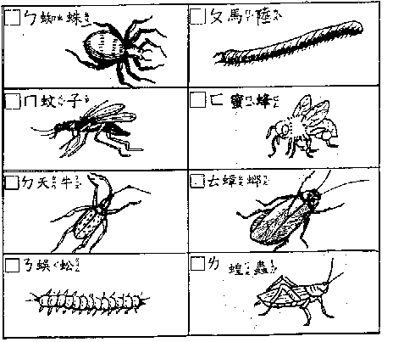
- 哪些方法可以使冰融得更快，在□打ˇ：8分
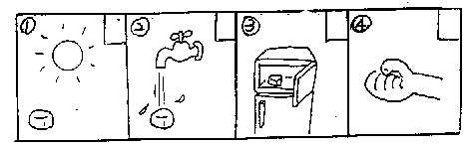

- 哪些昆蟲會飛？哪些會跳？哪些會爬？哪些會在水中滑行？把編號填在□中：16分
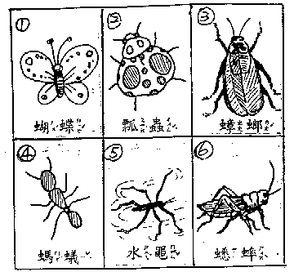

會飛的昆蟲
會跳的昆蟲
會爬的昆蟲
會在水面滑行的昆蟲

- 把下面的東西放進水中攪拌後，哪些會溶解，會溶解的打ˇ：16分
